[17]内装等（内装・客席・備品・その他の配慮）（政令第15条）
基本的な考え方
バリアフリー法や福祉のまちづくり条例では、建築物の主な部分については、高齢者や障がい者を含めたすべての人が円滑に利用できるよう守るべき基準を定めているが、基準の適用が及ばない部分にバリアがあると、実際には利用しにくい建物になるため、基準の適用が及ばない部分（店舗等室内の一部分など）についても、すべての人が利用できる環境を整備する必要がある。なお、車椅子使用者用客席及び通路については、条例にてその仕様等が規定されており、注意が必要である。
建築設計標準 P2-203、2-216
●：政令・条例の基準 ○：望ましい整備
建築物移動等円滑化基準
一般基準 | 車椅子使用者用部分 | ●車椅子使用者用部分を必要数以上設けているか  ・客席に設ける座席の数が400以下の場合、２以上  ・客席に設ける座席の数が401以上の場合、車椅子使用者用客席を客席総数の0.5％以上  R7.6追記
一般基準 | 車椅子使用者用部分 | ●車椅子使用者用部分は、次に掲げるものでなければならない。  イ 幅は、90cm以上であるか  ロ 奥行きは、135cm以上であるか  ハ 床は平らであるか  R7.6追記
望ましい整備 |  |  |  | 解説
共通 |  | ○店舗内や室内には段差を設けない。やむを得ず段差を設ける場合は、傾斜路を設置する。 |  | 段差があると車椅子使用者が利用できない。  ベビーカー使用者や高齢者にとっても、使いにくい。
 |  | ○通路は車椅子使用者やベビーカー使用者も通れるよう有効幅90ｃｍ以上を確保する。 |  | 小さな店舗でも、最低１本は確保する
 |  | ○通路には、商品などを置かない。 |  | 通路幅が確保できていても、商品などが通路にはみ出して、通路幅が狭くなり、利用できない場合がある。
 |  | ○主要な経路上の通路には、25m以内ごとに車椅子の転回に支障がない場所を設ける。 |  | 通路幅が確保できていても、商品などが通路にはみ出して、通路幅が狭くなり、利用できない場合がある。
 |  | ○レジでは利用者から金額表示が見えるようにする。
 |  | 〇クレジット払等の機器を車椅子使用者等が利用できるようにする。 |  | クレジットカード等の指し込み口の高さ、セルフレジの画面等の高さに留意する必要がある。
 |  | ○聴覚障がい者等への配慮を示す耳マークや手話マーク、筆談マークを受付等に掲示し、受付やレジには、筆記具（メモとペン）を置くこと。 |  | 筆談や手話を用いて、コミュニケーションを行う。
○バリアフリーの情報をホームページ等で提供する。バリアフリー化や
配慮できているものだけでなく、できていないものも情報提供を行う。
 |  | ○確認等が必要な場合は、（介助者ではなく）本人に確認する。
 |  | ○客の来店が容易に視認でき、迅速に対応できるよう、店舗の出入口の壁面材料（透明ガラス面仕上げ等）に留意する。
 |  | 〇通路沿いに設ける設備機器・備品（消火器、冷蔵庫、棚等）は有効幅員の確保や手すり・壁による視覚障がい者の連続的な誘導の妨げにならない位置に設ける。
 |  | ○通路の端部やレジ前等に車椅子使用者の転回スペース（140ｃｍ角 以上）を確保。
 |  | 〇会計・相談カウンターの前やショーケースの前等、従業員と利用者が正対する通路の幅は、140ｃｍ以上とする。面積や構造による制約があり、やむを得ない場合は120ｃｍ以上とする。
 |  | 〇横向きの人と車椅子使用者のすれ違いがある通路については、120cm以上とすることが望ましい。
物販店 |  | ○できる限り、車椅子使用者の手が届く範囲に商品を陳列する。
 |  | ○客への情報は音声と視覚の両方で伝えるようにする。
 |  | ○車椅子のまま入ることができるよう、試着室の床には段差を設けない。
 |  | ○試着の際に靴の履き替えや腰掛ける必要がある場合には、広めの  試着室を設け、手すり付きの椅子を用意する。 |  | 直径150 cm以上の円が内接できる広さを確保する。着替え用ベンチ（高さ42cm～45cm程度）、鏡、手すりを設置する。
 |  | ○試着室の前室に介助者等の待合スペースを設ける。 |  | 直径150 cm以上の円が内接できる広さを確保する。着替え用ベンチ（高さ42cm～45cm程度）、鏡、手すりを設置する。
 |  | ○車椅子のまま試着できるよう、店舗内通路やコーナーの一部にカーテ  ン等による仕切りを設け、工夫する。 |  | 直径150 cm以上の円が内接できる広さを確保する。着替え用ベンチ（高さ42cm～45cm程度）、鏡、手すりを設置する。
 |  | ○レジを設ける場合、通路幅は、車椅子使用者やベビーカー使用者も使えるものを設ける。 |  | 直径150 cm以上の円が内接できる広さを確保する。着替え用ベンチ（高さ42cm～45cm程度）、鏡、手すりを設置する。
 |  | ○レジカウンター前のレーンは、1レーンに対して車椅子使用者等が通れる有効幅員90ｃｍ以上を確保する。
 |  | ○商品棚間の有効幅員は120ｃｍ以上とする（車椅子使用者が商品を取り出しやすいようにする）。ただし、片側商品棚の場合は90ｃｍ以上とする。
飲食店 |  | ○多様なニーズに応じることができる客席を設置する。 |  | 固定式のイスによるテーブル席や掘りごたつ席だけであれば、車椅子使用者が利用できない。  座敷や掘りごたつ席のみであれば、高齢者や足を怪我されている方は立ち上がりづらい。
 |  | ○高齢者や足を怪我されている人、脚力が低下している人等に配慮し、立ち上がりや座位姿勢の保持のため、椅子はひじ掛け付き、背もたれ付きとし、け込みを座面奥行きの1/3以上とする。
 |  | ○点字メニューを店舗に１つは用意する。
 |  | ○写真つきのメニューを店舗に１つは用意する。 |  | 聴覚障がい者や知的障がい者、  外国人も注文しやすい。
 |  | ○待合には、高齢者、障がい者等の休憩の用に供する設備（ベンチ等）を設ける。
 |  | ○車椅子使用者や乳幼児連れの利用者（ベビーカー）にも配慮したスペース（幅90ｃｍ×奥行き120ｃｍ以上）を確保する。 |  | ベンチ等の移動による対応も可。
 |  | ○セルフサービス方式の場合、冷蔵庫や棚の扉は引き戸とする。 |  | ・テーブルも可動式とすることで、レイアウト変更や車椅子使用者の通路幅員の確保等ができるようにする。  ・可動式の椅子席等は、車椅子使用者と同伴者、又は2人以上の車椅子使用者が同時に利用できるものとする。  ・車椅子使用者が利用できるテーブル寸法  ・4人掛け： 幅145～160cm程度×奥行き75～90cm程度  ・2人掛け： 幅 90cm程度×奥行き75～90cm程度  ・いずれもテーブル下端高さ65～70cm程度、上端高さ70～75cm程度
 |  | 〇車椅子使用者が車椅子のまま食事ができるように、原則として可動式の椅子席とする。
 |  | 〇固定席を設ける場合には、客席総数の1/2未満とする。
 |  | ○飲食店舗の場合は椅子に座った状態でも有効幅員90ｃｍ以上を確保する。
 |  | 〇車椅子使用者がテーブルに接近できるよう、テーブルの脚の位置は、両脚の間隔（内法）を70cm以上又は両脚のない中央柱脚とする。
 |  | ○カームダウン、クールダウンへの対応として個室や簡易な仕切りを用意する。
 |  | ○飲食店カフェテリアスタイルの飲食店において、床面からの高さ70～80cm程度のトレー移動カウンターは、奥行き25cm、膝下クリアランスは床面から高さ65～75cm程度とし、トレーを取る地点から、精算地点まで連続していること。
 |  | 〇配膳カウンターの高さは、車椅子使用者が利用できるよう配慮したものとする。
 |  | 〇配膳カウンターの下部の奥行きは、車椅子使用者の膝が入るスペースを確保する。
 |  | 〇セルフサービスの飲食店舗やフードコート等の呼び出しを行うカウンターには、音声による呼び出しとあわせて、振動等で呼び出しを伝える室内信号装置を設ける。
 |  | 〇配膳カウンター前の通路は、カウンター待ちの背後の通行を考慮し、150～180ｃｍ程度を確保する。
カウンターのある店舗 |  | ○役所、病院、銀行等で呼び出しをするカウンターには、音声によるほか、聴覚障がい者への配慮として文字情報やこれに代わるサインを表示するディスプレイ等を設置する。 |  | 赤い光の電光表示は、弱視者  や色覚障がい者には見えにくく、  色覚障がい者には、光った赤は  黒に近い色に見える。
 |  | ○立位で使用するカウンターなどは、台を固定し、別に車椅子使用者用のカウンターなどを併設する。 |  | カウンターについては、  ［16］造作設備 参照。
 |  | ○立位で使用するカウンターなどは、実用に応じて身体を支えるための手すり、傘や杖等をおける場所を設置する。
仕上げ等 |  | 〇床の表面は、粗面とし、又は滑りにくい材料で仕上げる。
 |  | 〇床の表面は、転倒に対して衝撃の少ない材料で仕上げることが望ましい。
 |  | 〇車椅子の操作が困難になるような毛足の長い絨毯を、床の全面に使用することは避ける。
劇場、競技場等の客席、観覧席 |  | ○上映時間以外は、客席部分の照度を十分に確保する。 |  | ・車椅子使用者用客席  建築基準法施行条例第19条の２  ・劇場の通路  建築基準法施行条例第19条の３
○高齢者、障がい者等の座席の配置は、固定せず、一部取り外し
可能とする等複数の選択が可能なよう配慮する。
 |  | ○通路側の座席の肘掛けは、高齢者、障がい者等が利用しやすいよう跳ね上げ式や水平可動式とする。
○座席番号、行、列等は、わかりやすく読みやすいように、大きさ、
コントラスト、取付位置等に十分配慮する。
 |  | ○乳幼児連れ利用者等に配慮して､周囲に気がねなく利用できる区画された観覧室を設ける。
 |  | ○視覚障がい者にも座席番号がわかるよう、座席番号付近に点字表示をする。
（聴覚障がい者用設備等） |  | ○難聴者のために難聴者用集団補聴装置（磁気ループ）やＦＭ補聴装置（無線式）、赤外線補聴装置、字幕を表示する装置等を設置する。
 |  | ○舞台もしくは客席周囲にパソコン要約筆記者用作業スペース（４名分の作業台）を確保する。
 |  | ○字幕・文字情報等のプロジェクターの設置スペースやスクリーンの設置を検討する。
 |  | ○手話通訳位置を想定してスポットライトを設けるなどの配慮が必要。
（車椅子使用者用客席） |  | ○出入口から車椅子使用者用客席までの経路には段差を設けない。  経路に段がある場合は、傾斜路を設けるか、車椅子使用者用の昇降機を設置する。
○車椅子使用者用客席は、座席を可動式とし、席の取り外しにより
車椅子使用者用観覧席がどの位置にも設置できる。
○車椅子使用者用客席を固定設置する場合は、出入口から容易に
到達できると共に、避難しやすく、舞台やスクリーン等が見やすい位置に設ける。
 |  | ○車椅子使用者用客席の間口及び奥行きは、次のとおりとする。  間口：車椅子１台につき90cm以上  奥行き：120cm以上 |  | リクライニング式の車椅子等、  手動車椅子よりも大きな車椅子等の使用者にも対応するためには、奥行き140cm以上が必要。
○車椅子使用者用客席等のスペースの中又はできる限り近い位置に
同伴者用座席を設ける。
 |  | ○車椅子使用者用客席の前後には容易に出入り及び転回が可能なスペースを設ける。
 |  | 〇劇場等における車椅子使用者用客席の総数は客席総数が200以下の場合は客席総数の1／50以上、客席総数が200を超え2,000以下の場合は客席総数の1/100に2を加えた数以上、客席総数が2,000を超える場合は当該客席の総数の75/10000に7を加えた数以上を設ける。
 |  | 〇客席総数が200を超える場合、車椅子使用者用客席を2カ所以上の異なる位置（異なる階、異なる水平位置）に分散して設ける。
 |  | ○車椅子使用者の移乗等を想定し、客席・観覧席スペースやその付近に、車椅子やベビーカーを置くことができるスペースを設ける。
 |  | ○高齢者、障がい者等が支障なく舞台に上がることができるよう、客席・観覧席等から舞台への通路には段を設けない。段を設ける場合は、段差解消機や階段手すりを設置する。
（サイトライン） |  | ○前後の客席・観覧席の位置、高低差を考慮し、前席の観客が立ち上がった際にも観覧が可能となるよう、舞台やスクリーン、競技スペース等へのサイトライン（可視線）を確保する。
○客席からの視線を遮らないよう、柵、手すりの高さは80cm以下と
する。
運動施設 |  | ○更衣ブースは、介助者が異性である場合を考慮して、専用の出入口を設けるか、更衣室の入口近くに設ける。
 |  | ○棚は車椅子による利用が可能な高さにとりつける。
 |  | ○棚のサイズは補装具等が収容できる大型のものとする。
 |  | ○運動施設では、スポーツ用の車椅子などを使用する場合もあるため、出入口や廊下幅、エレベーターの寸法などに配慮をする。 |  | JIS T9201に定められる手動車椅子であれば出入口の幅が80cmでも利用可能であるが、電動車椅子や、スポーツ用の車椅子の場合、利用できないものがある。  （例：テニス用車椅子幅87cm）

解説図一覧
図17.1 店舗内部における設計例 | ○
図17.2 飲食店内部における設計例 | 〇
図17.3 聴覚障がい者等に配慮したマーク | ○
図17.4 車椅子使用者も利用できる試着室 | ○
図17.5 点字メニューの例 | ○
図17.6 写真入りメニューの例 | ○
図17.7 カウンターのある店舗 | ○
図17.8 客席・観覧席 | ○
図17.9 舞台へのアクセス | ○
図17.10 磁気ループの設置例 | ○
図17.11 赤外線システム | ○
図17.12 FM補聴装置（無線式補聴器）の例 | ○
図17.13 バリアフリー情報提供の例 | ○

チェック項目（政令の基準）
一般基準 | ①車椅子使用者用部分を必要数以上設けているか  ・客席に設ける座席の数が400以下の場合、２以上  ・客席に設ける座席の数が401以上の場合、車椅子使用者用客席を客席総数の0.5％以上
一般基準 | (１) 幅は、90cm以上であるか
一般基準 | (2) 奥行きは、135cm以上であるか
一般基準 | (３) 床は平らであるか

関連する章
・［3］廊下
.・［8］便所

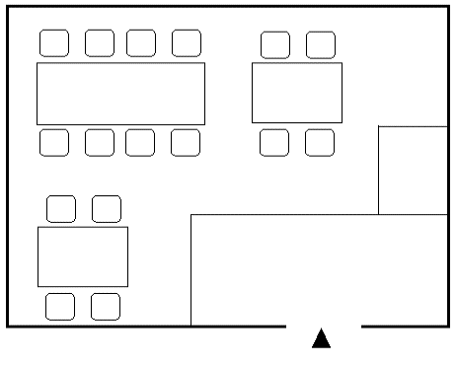
○図17.1 店舗内部における設計例

○可動式の椅子

○段差は出来る限り設けない。
やむを得ず段を設ける場合は、
車椅子使用者やベビーカーが円滑に移動できるよう傾斜路
を設置し、段差を解消する

○段鼻が目立つように色をつける
傾斜路
●政令・条例の基準
○望ましい整備

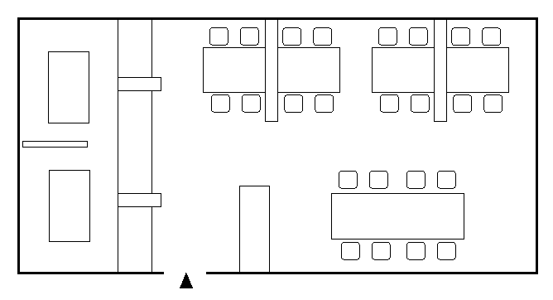
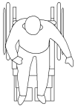
座敷
レジ
○十分な空間
○通路側から
テーブルに
着ける
○座敷だけでは、車椅子使用者が席につけないので、可動式の椅子のテーブル席を設ける

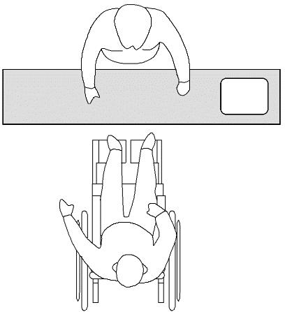
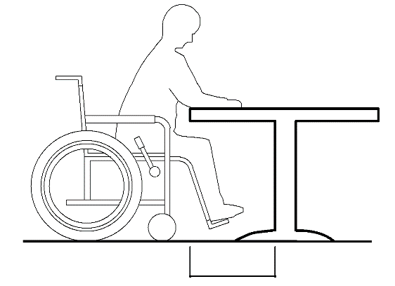

○低いカウンター

○客側から見える
金額表示
○45㎝程度

○60㎝～65㎝程度

○70㎝程度

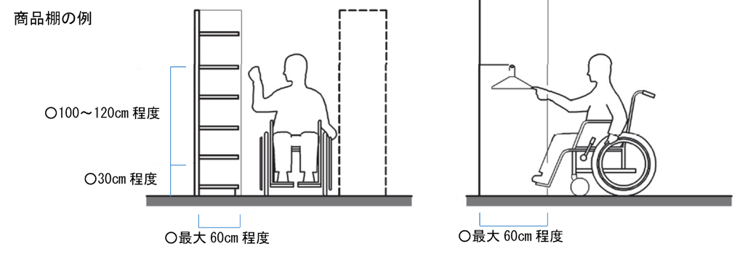
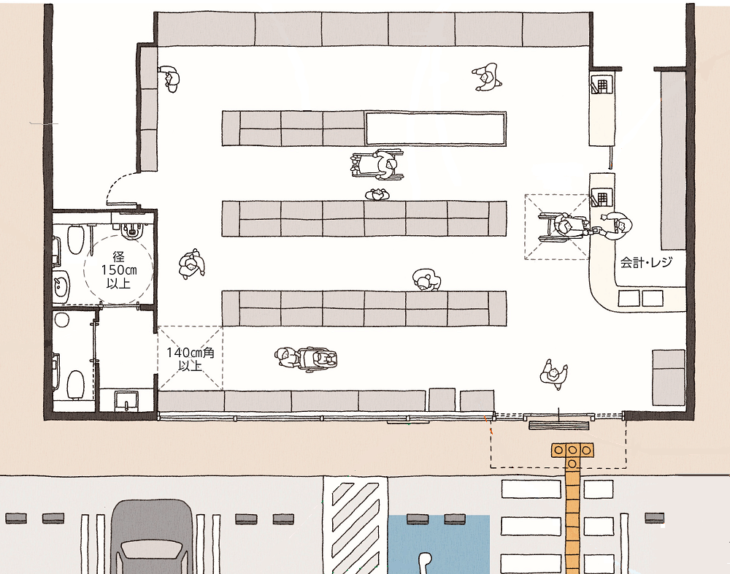
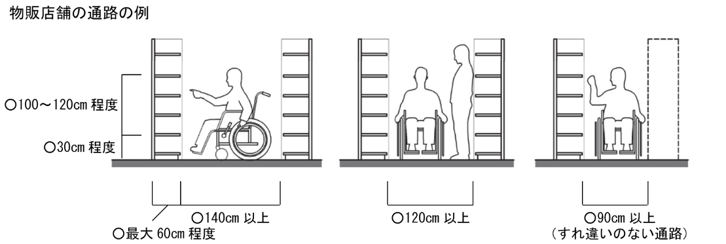
〇床から100～120cm
程度
①会計・相談カウンターやショーケース前等、利用者が正対する通路

③片側商品棚の場合ですれ違いのない通路

②横向きの人と車椅子使用者のすれ違う通路

140cm角以上

○図17.1 店舗内部における設計例
●政令・条例の基準
○望ましい整備
○図17.2 飲食店舗内部における設計例

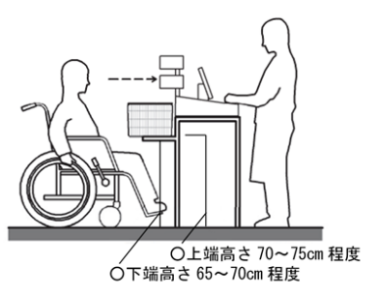
●政令・条例の基準
○望ましい整備
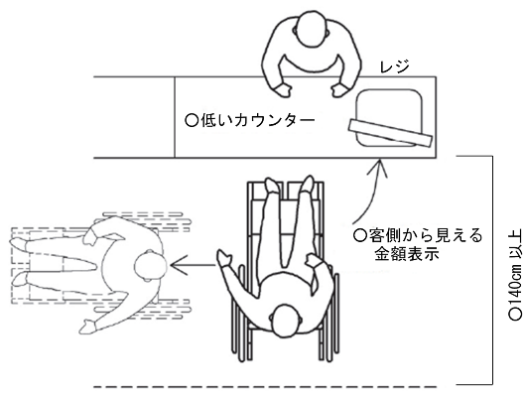

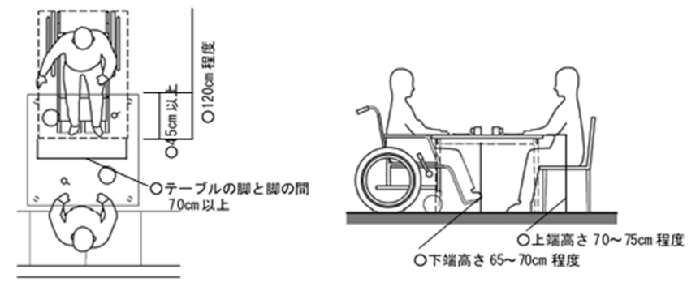

車椅子使用者の利用できるテーブル寸法

○聴覚障がい者等が来店されたときのために、筆談具（メモとペン）の準備と、聴覚障がい者等への配慮を示す耳マークや手話マーク、筆談マークを受付等に掲示する。
○図17.3 聴覚障がい者等に配慮したマーク

図記号 | 表示内容 | 出典
  耳マーク | ○聴覚障がい者への配慮を示す | 一般社団法人  全日本難聴者・  中途失聴者団体連合会
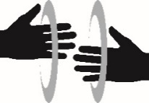  手話マーク | ○「手話で対応します」、「手話でコミュニケーションできる人がいます」と  いうことを表す | 一般財団法人  全日本ろうあ連盟
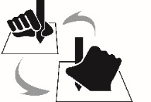  筆談マーク | ○「筆談で対応します」、「聴覚障がい者を含む障がい者と筆談できる人がいます」ということを表す | 一般財団法人  全日本ろうあ連盟
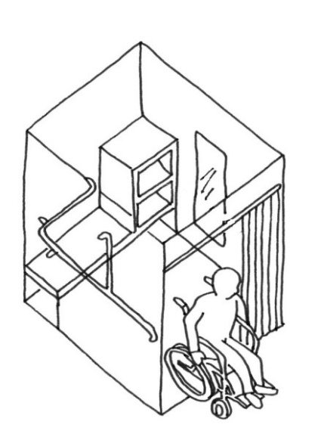
○手すり
○鏡
○車椅子で回転可能な広さ
（直径150cm以上の内接円）
○出入口
80cm以上
○図17.4 車椅子使用者も利用できる試着室
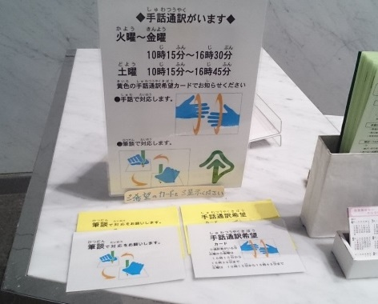

●政令・条例の基準
○望ましい整備
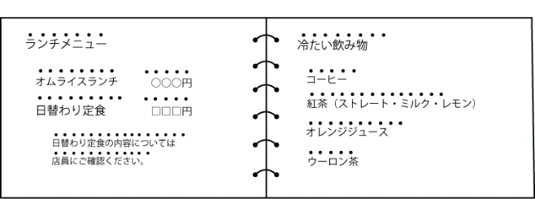
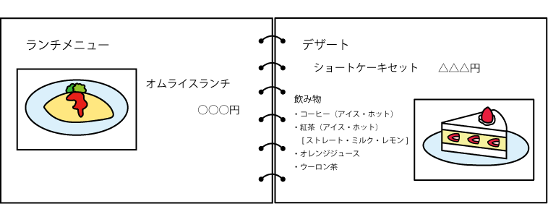
○図17.5 点字メニューの例
○図17.6 写真入りメニューの例
○聴覚障がい者、知的障がい者、
外国人も注文しやすい

○図17.7 カウンターのある店舗

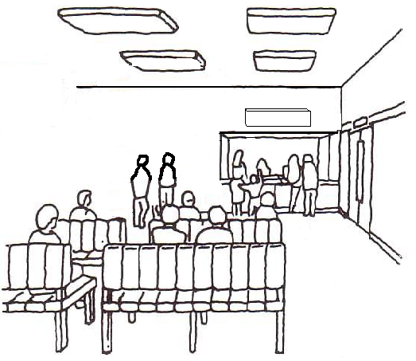
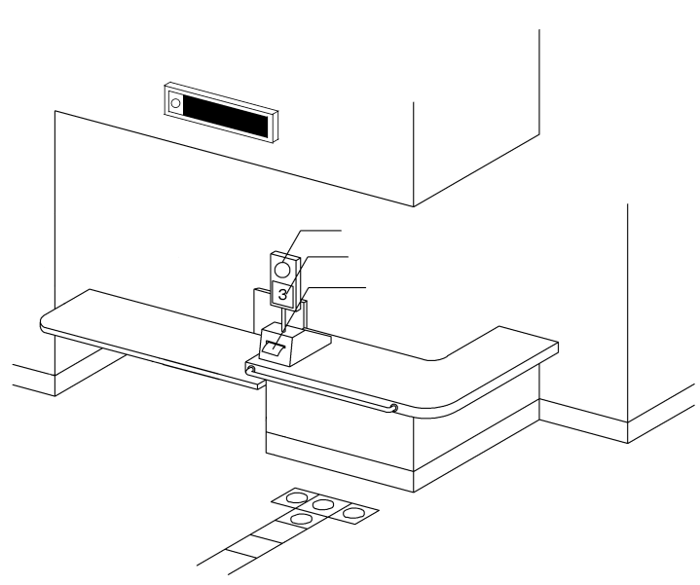
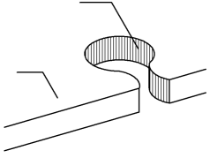
○文字情報等を表示するディスプレイ装置等
○スピーカー
○電光表示板
○待ち番号札

カウンター
○杖などが立て
られるくぼみ

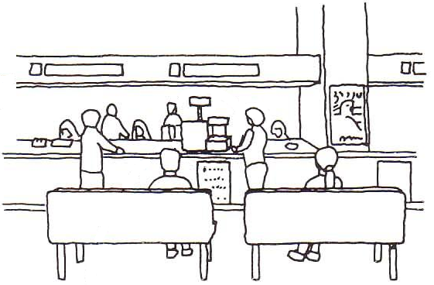
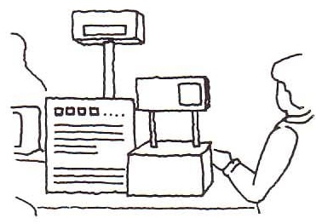

○文字情報等を表示する装置等

総客席数 | 車椅子使用者用客席数
200以下 | 客席総数の1/50以上
200超  2000以下 | 客席総数の1/100＋2以上
2000超 | 客席総数の75/10000＋7以上
○車椅子使用者用客席・観覧席の割合
○図17.8 客席・観覧席
●政令・条例の基準
○望ましい整備

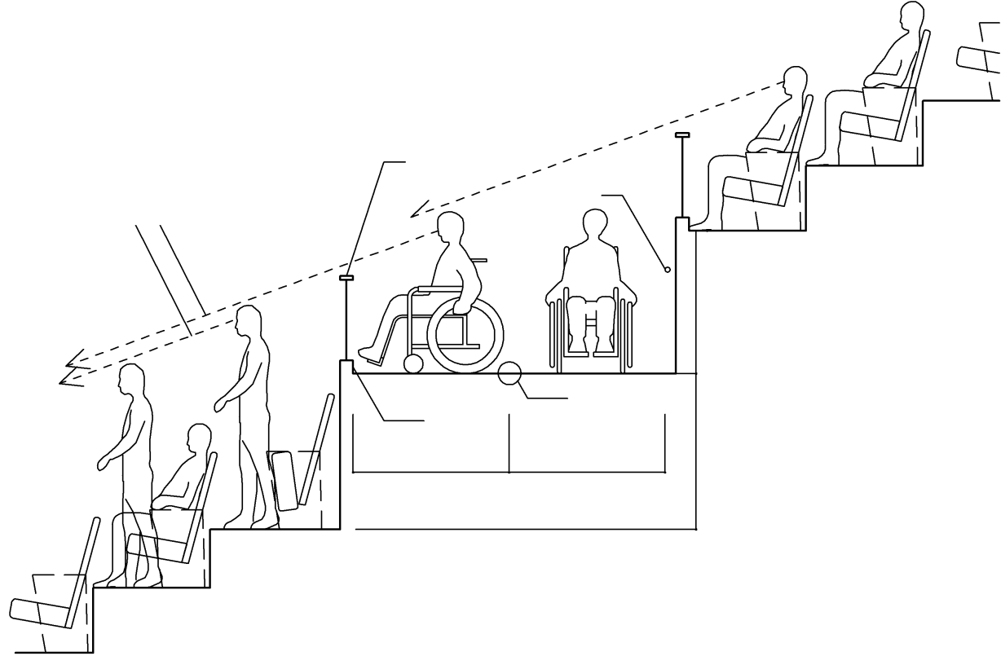

○120cm以上
○サイトラインを確保できる
床の高さとする
○脱輪防止の立ち上り
サイトライン
サイトライン
○座席番号
○手すり
観客が立ち上がることが
予想される場合

○サイトラインを確保できる
床の高さとする
サイトラインの先：
劇場等の舞台の先端、競技場等の最も近い
タッチライン、
陸上競技用トラックの外側レーン等

○平坦な床とする
車椅子使用者用客席
通路の有効幅員
○120cm以上

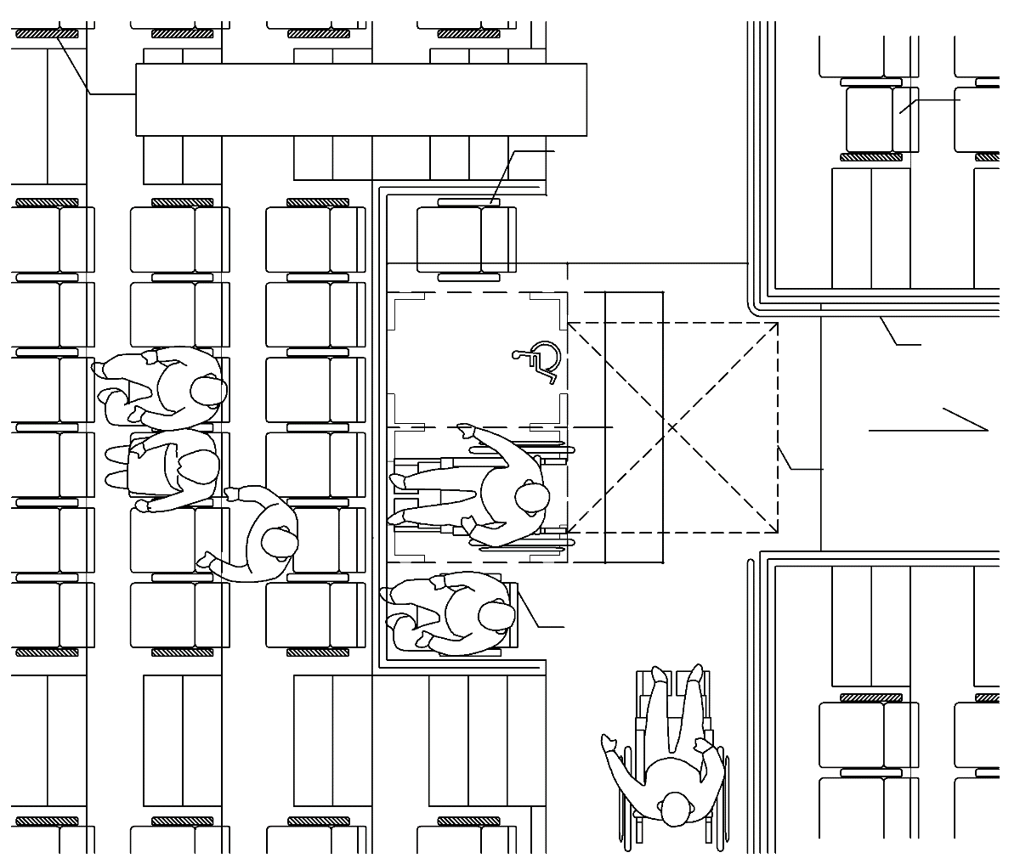

○高齢者、障がい者等が利用しやすいように
手すりを跳ね上げ式にすることが望ましい
折りたたんだ状態
○同伴者用
客席・観覧席

○120cm以上
通 路
○有効幅員120cm以上
○90cm以上
○車椅子使用者用客席
・観覧席（２席以上）
○手すり

○90cm以上
出入口等
○車椅子が転回可能なスペース
（140cm角以上）

○同伴者用
客席・観覧席

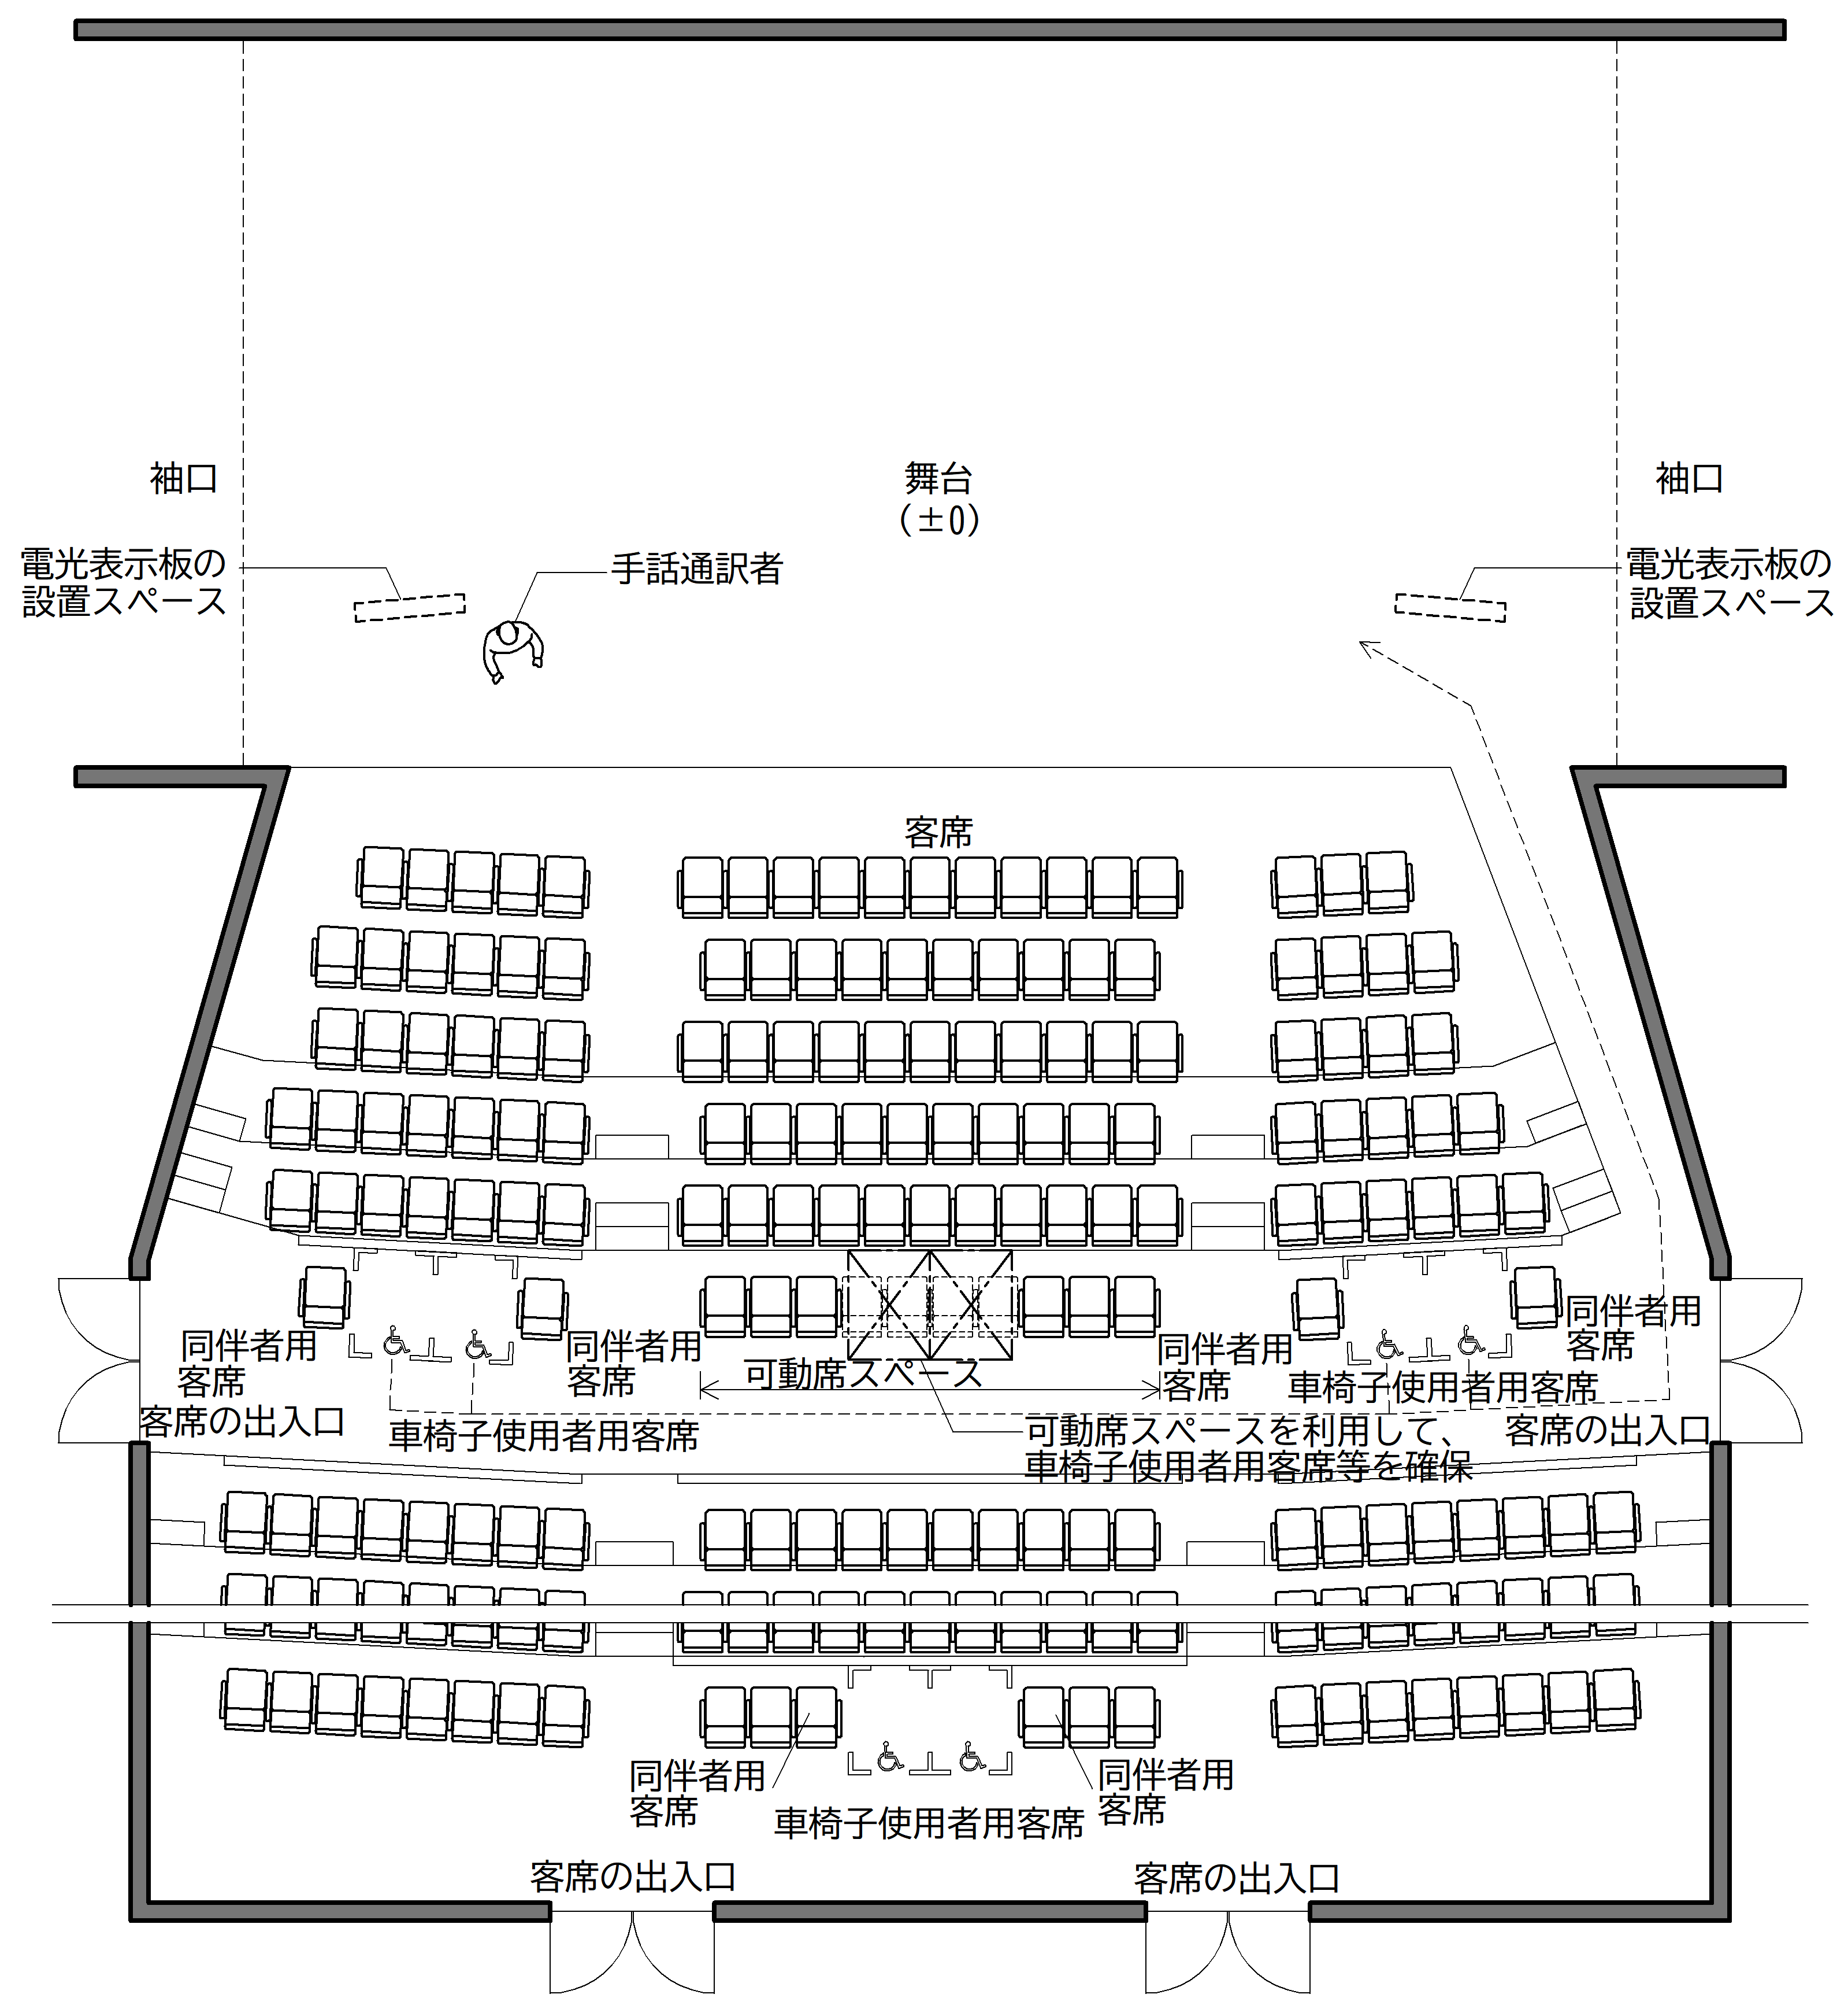
〇客席総数が200を超える場合、車椅子使用者用客席を2カ所以上の異なる位置（異なる階、異なる水平位置）に分散して設ける。
○客席・観覧席と舞台の例
●政令・条例の基準
○望ましい整備
●政令・条例の基準
○望ましい整備
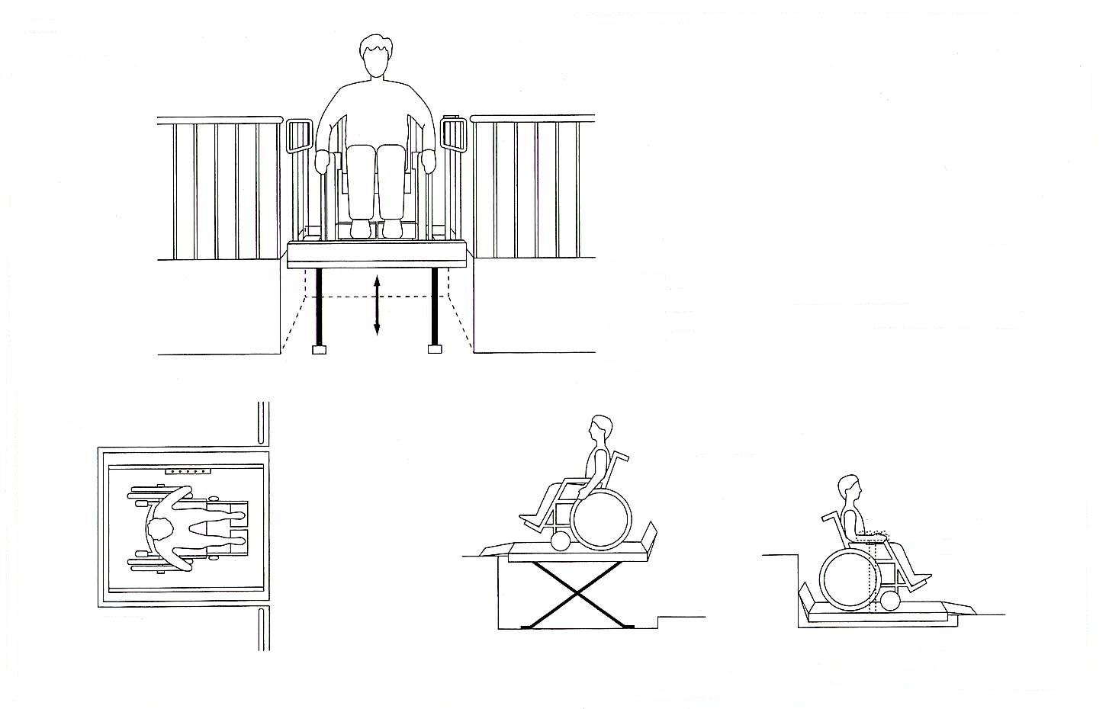
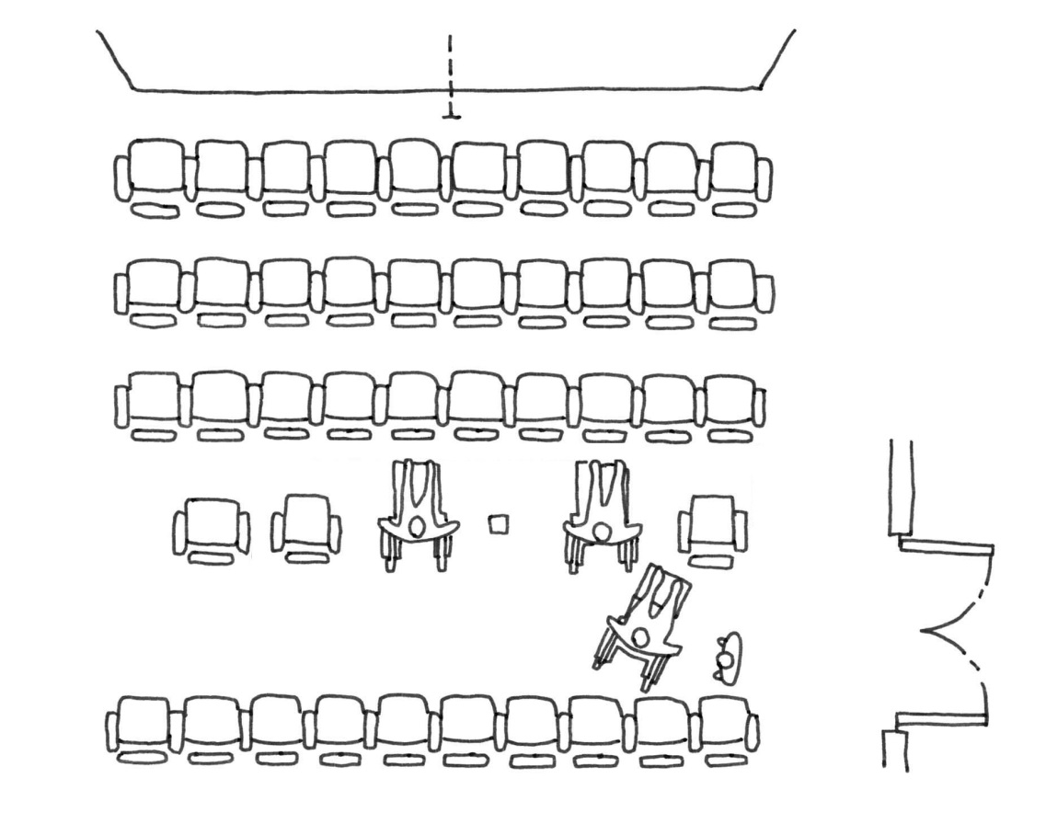
○図17.9 舞台へのアクセス
○押しボタンスイッチ
昇降はリミットスイッチにより定位置に停止する
操作ボタンは、床側と昇降機上、それぞれに手の
届きやすい位置に設置する。

上下する

平面図

段差解消機を上げる

段差解消機を下げる
磁気ループ

ステージ

通路
入口ドア
○介護者等の座席

・磁気ループとは、それから発生する電磁波を直接、聴覚障がい者の補聴器の誘導コイルでキャッチさせることにより、公会堂や講堂、ホール、体育館などでの遠く離れた音声を会場内の騒音に影響されずに必要な音声だけを聞き取ることのできる装置。磁気ループは床面に敷設し、設置場所の状況に応じて敷設部分を覆う。
○図17.10 磁気ループの設置例
○磁気ループ設置箇所
（手話通訳者がステージ脇にいることも考え、全体的に配置する）

●政令・条例の基準
○望ましい整備
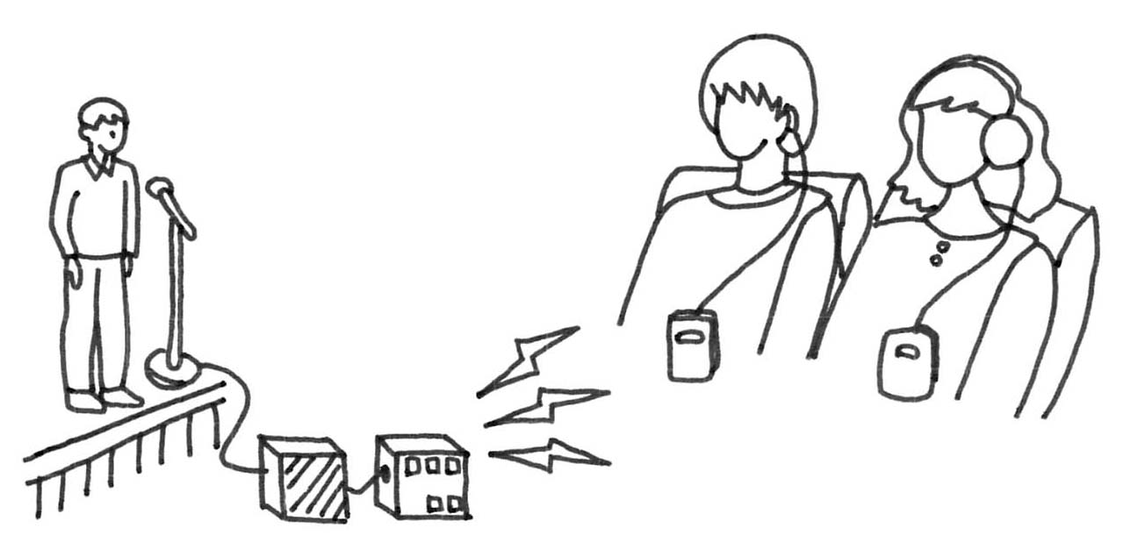
○図17.11 赤外線システム
※赤外線補聴装置とは、対象エリアに赤外線送出機を設置し、受信機で受信する。広いエリアの場合は、３種類（10ｍ、30ｍ、45ｍ）の送出機を単独又は組み合わせて配置する。ヘッドホン又は補聴器で受信する。

赤外線送出機
受信機

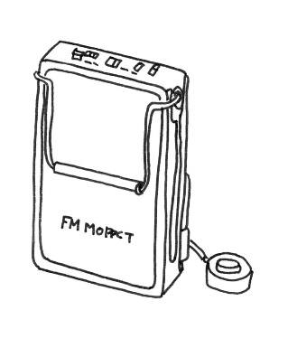
○図17.12 ＦＭ補聴装置（無線式補聴器）の例

●政令・条例の基準
○望ましい整備

○図17.13 バリアフリー情報提供の例

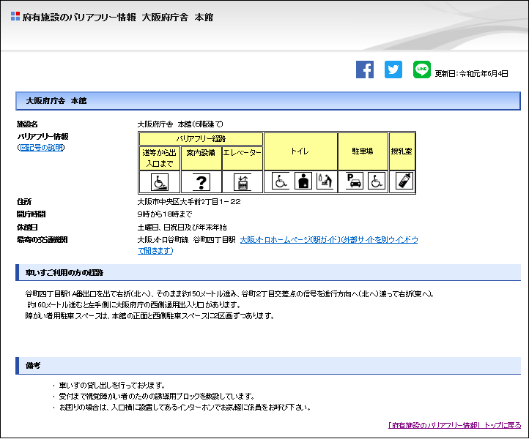

【まちのバリアフリー情報の提供】
http://www.pref.osaka.lg.jp/kenshi_kikaku/bf_jyoho/index.html

【府有施設のバリアフリー情報】
http://www.pref.osaka.lg.jp/kenshi_kikaku/seinou-hyouji/index.html

【市町村有施設のバリアフリー情報】
http://www.pref.osaka.lg.jp/kenshi_kikaku/sityoson-bareerfree/index.html

